本人原创，转载请注明出处！ 本人QQ：530422429，欢迎大家指正、讨论。

欢迎访问： 西北工业大学 - 大数据与知识管理研究室 （Northwestern Polytechnical University - BigData and Knowledge Management Lab），链接：[http://wowbigdata.cn/](http://wowbigdata.cn/" \t "_blank)，[http://wowbigdata.net.cn/](http://wowbigdata.net.cn/" \t "_blank)，[http://wowbigdata.com.cn](http://wowbigdata.com.cn/" \t "_blank)。

1. org.apache.giraph.bsp.CentralizedService 接口  
功能：Basic service interface shared by both CentralizedServiceMaster and CentralizedServiceWorker.(被共享的服务器基础接口CentralizedServiceMaster and CentralizedServiceWorker.)

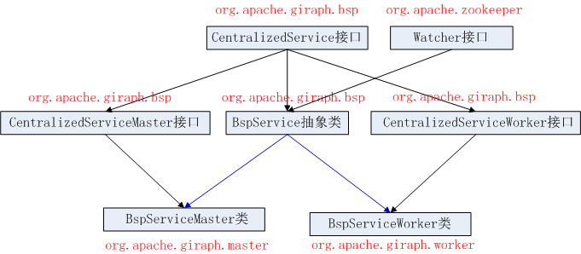

2. org.apache.giraph.bsp.CentralizedServiceMaster 接口  
功能：At most, there will be one active master at a time, but many threads can be trying to be the active master.(尽量选举一个活跃的节点来作为Master)

3. org.apache.giraph.bsp.CentralizedServiceWorker 接口  
功能：All workers should have access to this centralized service to execute the following methods.(所有的的worker节点都有以下的方法类)  
4. org.apache.giraph.bsp.BspService 抽象类  
功能：Zookeeper-based implementation of CentralizedService.  
5. org.apache.giraph.master.BspServiceMaster 类  
功能：ZooKeeper-based implementation of CentralizedServiceMaster.  
6. org.apache.giraph.worker.BspServiceWorker 类  
功能：ZooKeeper-based implementation of CentralizedServiceWorker.

    BspServiceWorker类有WorkerClient和WorkerServer实例，分别作为IPC通信的客户端和服务器端，通过Netty来发送数据。WorkerClient实例实际为NettyWorkerClient对象，WorkerServert实例实际为NettyWorkerServer对象。

    NettyWorkerClient implements WorkerClient接口，NettyWorkerServer implements WorkerServer接口。

    NettyWorkerServer类的构造方法中创建一个NettyServer对象，用于底层的IPC的通信，还有一个ServerData对象，作为数据实体。ServerData中包含该Worker的partitionStore、edgeStore、incomingMessageStore、currentMessageStore、聚集值等。

    NettyWorkerClient类的构造方法中创建一个NettyClient对象，用于底层的IPC的通信，作为客户端。

7. org.apache.giraph.worker.InputSplitsCallable 抽象类，继承 Callable接口。

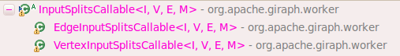

   功能：用于加载顶点或边 输入splits，每个线程都有一个WorkerClientRequestProcessor实例（实为 NettyWorkerClientRequestProcessor对象），负责向远端的worker发送数据。

http://img.blog.csdn.net/20140403111510640

    NettyWorkerClientRequestProcessor对象用于发送的WorkerClient对象就是BspServiceWorker里面的WorkerClient对象。

    VertexInputSplitsCallable类中的readInputSplit()方法用来从split中读取顶点的信息，然后调用NettyWorkerClientRequestProcessor对象的sendVertexRequest()方法把顶点发送到它所属的Partition上。

8. org.apache.giraph.graph.ComputeCallable 类，继承Callable接口。在该对象中完成“计算-通信-同步”的过程。每个线程都有一个WorkerClientRequestProcessor实例（实为 NettyWorkerClientRequestProcessor对象），负责向远端的worker发送数据。

 本人原创，转载请注明出处！ 本人QQ：530422429，欢迎大家指正、讨论。